**LA CONSONANTE “K”**

**KIWI**

Kiwi es un grupo musical.

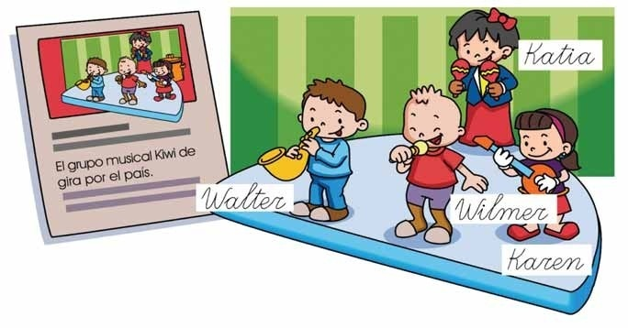

**ACTIVIDADES**

**Responde oralmente.**

* ¿Qué noticia aparece en la prensa?
* ¿Cómo se llama el grupo musical?
* ¿Quiénes lo integran?
* ¿Qué instrumento musical te gustaría tocar?



Kiwi es un hermoso grupo.

Kiwi

K - i - w - i

Ki - wi

ka - ke - ki - ko - ku



**Lee las palabras.**

kepí kiosco kilo

Kerosene kiong kilómetro

**Lee las palabras escritas, búscalas en la sopa de letras y enciérralos.**

|  |  |  |  |  |  |  |
| --- | --- | --- | --- | --- | --- | --- |
| k | i | l | o | u | t | a |
| e | h | k | i | o | n | g |
| p | t | u | c | o | a | s |
| í | k | a | r | a | t | e |
| k | i | o | s | c | o | p |

* **kilo**
* **kiosco**
* **karate**
* **kiong**
* **kepí**

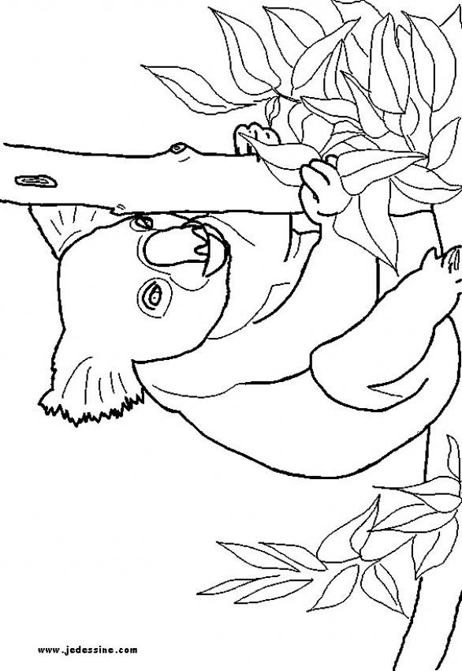**Completa estas palabras con ka, ke, ki, ko, ku.**

____ala

**[](http://www.first-school.ws/t/cp_misc/kimono.html)**

[](http://www.ahiva.info/Colorear/Deportes/Artes-Marciales/artes-marciales-25.gif)

____rateca

____mono

**Lee, pinta y reproduce.**



**1 kg**

kiwi

kilo